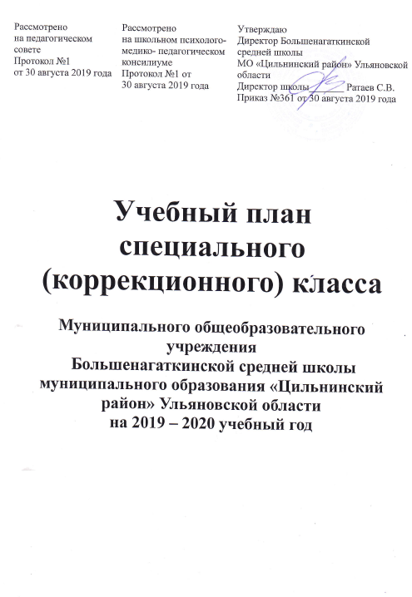

Пояснительная записка к учебному плану
Большенагаткинской средней школы
МО «Цильнинский район» Ульяновской области
на 2019 - 2020 учебный год
для учащихся по образовательным программам специальных (коррекционных) образовательных учреждений VIII вида
Учебный план специального (корекционного) класса на 2019-2020 учебный год разработан на основании :
-ФЗ РФ от 29.12.2012 «273-ФЗ «Об образовании в Российской Федерации», ст.79
-Организация получения образования обучающимися с ОВЗ.
-Приказ Министерства образования и науки РФ от 10.04.2002г №29/2065-п.
-Письмо Министерства образования и науки РФ от 26 июня 2014 г. № МОН-П-2653 “Об организационно-методическом обеспечении деятельности психолого-медико-педагогических комиссий».
-Письмо Минобрнауки России от 10.02.2015 N ВК-268/07 "О совершенствовании
деятельности центров психолого-педагогической, медицинской и социальной помощи"
(вместе с "Рекомендациями Министерства образования и науки РФ органам
государственной власти субъектов Российской Федерации в сфере образования по
совершенствованию деятельности центров психолого-педагогической, медицинской и
социальной помощи".
-Письмо Минобрнауки России от 13.11.2015 № 07-3735 «О направлении методических
рекомендаций»
-Письмо Минобрнауки России от 07.06.2013 №ИР-535/07 «О коррекционном и
инклюзивном образовании детей».
-Письмо Минобрнауки РФ от 10.03.2016 № ВК -449/07 «О направлении методических
рекомендаций».
Учебный план для учащихся с ограниченными возможностями здоровья подготовлен на основе примерного регионального базисного учебного плана специальных (коррекционных) образовательных учреждений VIIIвида (приложение к приказу Министерства образования Российской Федерации от 10.04.2002 г. № 29/2065-п). Примерный региональный базисный учебный план – нормативно-правовой документ, регламентирующий деятельность специальных (коррекционных) образовательных учреждений VIII вида, при организации работы с учащимися с умственной отсталостью.
Региональный базисный учебный план для специальных (коррекционных) образовательных учреждений VIII вида предусматривает девятилетний срок обучения как наиболее оптимальный для получения учащимися общего образования и профессионально-трудовой подготовки, необходимых для их социальной адаптации и реабилитации.
В V-IX классах продолжается обучение общеобразовательным предметам и вводится трудовое обучение, имеющее профессиональную направленность.
Учебный план включает общеобразовательные предметы, содержание которых приспособлено к возможностям умственно отсталых обучающихся, специфические коррекционные предметы, а также индивидуальные и групповые коррекционные занятия.
В V-IX классах из традиционных обязательных предметов изучаются: русский язык (чтение и письмо), математика, биология, история, география, изобразительное искусство, пение и музыка, осуществляется физическая культура, трудовое и профессиональное обучение. В V классе введено природоведение, VIII-IХ классы - обществоведение.
К коррекционным занятиям в старших (V-IX) классах - социально-бытовая ориентировка. Коррекционная подготовка направлена на коррекцию речевых и двигательных нарушений учащихся, на расширение их представлений о предметах и явлениях окружающего мира и максимально возможную социально-бытовую адаптацию.
Специфической формой организации учебных занятий являются коррекционные (индивидуальные и групповые) логопедические занятия (V-VII классы. Группы комплектуются с учетом однородности и выраженности речевых, двигательных и других нарушений, а также ЛФК в соответствии с медицинскими рекомендациями.
На коррекционные индивидуальные и групповые занятия отводятся часы, как в первую, так и во вторую половину дня. Их продолжительность 15 - 25 минут.
В V классах (по 1 часу) выделяются часы на обязательные занятия по выбору. Часы, отведенные на обязательные занятия по выбору, использованы, по усмотрению школы, на введение дополнительного часа физкультуры.
В V-IX классах предусмотрены факультативные занятия.
Факультативные занятия проводятся с небольшими группами учащихся для получения ими дополнительных жизненно необходимых знаний и умений, дающих возможность более широкого выбора профессии и свободной ориентировки в современном обществе и быту.
Освоение всего объема учебного предмета сопровождается текущем контролем успеваемости и промежуточной аттестацией учащихся. Формы промежуточной аттестации: итоговые контрольные работы по математике и письму.
По окончании IX классах учащиеся проходят итоговую аттестацию в форме экзамена по трудовому обучению и получают документ установленного образца об окончании школы (свидетельство об окончании коррекционной школы VIII вида)
Учебный план составлен на основе базисного учебного плана и сохраняет в необходимом объеме содержание образования, являющегося обязательным на каждой ступени обучения.
Образовательная программа школы и учебный план предусматривают выполнение государственной функции школы – обеспечение базового образования, развития и социальной адаптации ребенка в период обучения.
Главным условием для достижения этих целей является включение ребенка на каждом учебном занятии в деятельность с учетом его возможностей.
Достижение указанных целей обеспечивается поэтапным решением задач на каждой ступени обучении.

УЧЕБНЫЙ ПЛАН
основного общего образования для учащихся по образовательным программам специальных (коррекционных) образовательных учреждений VIII вида
пятидневная учебная неделя

Образовательные области |  |  | Число учебных часов в неделю (пятидневная рабочая неделя)
 |  |  | школьное обучение по классам
 |  |  | старшие
 |  |  |  | 5к | 6к |  |  | 7к |  |  | 8к | 9к |  | Всего
1. Общеобразовательные курсы
Чтение и развитие речи |  |  |  | 4 |  |  | 4 |  |  | 3 | 3 | 3 | 17
Письмо и развитие речи |  |  |  | 4 |  |  | 4 |  |  | 4 | 4 | 3 | 19
Математика |  |  |  | 5 |  |  | 4 |  |  | 4 | 3 | 3 | 19
Природоведение  Биология |  |  |  | 2 |  |  | - |  |  | - | - | - | 2
 |  |  |  | - |  |  | 2 |  |  | 2 | 2 | 2 | 8
География |  |  |  | - |  |  | 2 |  |  | 2 | 2 | 2 | 8
История отечества |  |  |  | - |  |  | - |  |  | 2 | 2 | 2 | 6
Обществоведение |  |  |  | - |  |  | - |  |  | - | 1 | 1 | 2
Изобразительное искусство |  |  |  | 1 |  |  | - |  |  | - | - | - | 1
Музыка и пение |  |  |  | 1 |  |  | 1 |  |  | - | - | - | 2
Физкультура |  |  |  | 3 |  |  | 3 |  |  | 3 | 3 | 3 | 15
 | II. Трудовая подготовка
Профессионально-трудовое обучение |  |  |  | 6 | 6 |  |  |  | 8 |  | 9 | 10 | 39
III. Коррекционная подготовка
а) Коррекционные курсы
Социально-бытовая ориентировка |  |  |  | 1 |  | 2 |  |  | 2 |  | 2 | 2 | 9
Итого обязательная нагрузка учащихся |  |  |  | 27 |  | 28 |  |  | 30 |  | 31 | 31 | 147
V. Факультативные занятия |  |  |  | 2 |  | 2 |  |  | 2 |  | 2 | 2 | 10
Коррекционные занятия с психологом |  |  |  | 2 |  | 2 |  |  | 2 |  | 2 | 2 | 10
Всего максимальная нагрузка учащихся. |  |  |  | 29 |  | 30 |  |  | 32 |  | 33 | 33 | 157
б) Обязательные индивидуальные и групповые коррекционные занятия – отводится 15 – 25 минут учебного времени на одного ученика, в том числе на класс
Коррекционные занятия с логопедом |  |  |  | 2 |  | 2 |  |  | 2 |  | 2 | 2 | 10
Итого |  |  |  | 31 |  | 32 |  |  | 34 |  | 35 | 35 | 167

